**5.0 Dati persistenti**

**5.1 Descrizione delle entità persistenti**

* 1. **Blog**
* Blog_id INT (PK)
* Blog_title VARCHAR (128)
* Blog_short_title VARCHAR (256)
* Blog_html VARCHAR (512)
* User_id INT (FK)

La tabella “Blog” indica l’articolo scritto da un utente articolista.

* 1. **Users**
* User_id INT (PK)
* User_name VARCHAR (16)
* User_password VARCHAR (256)
* User_email VARHCAR (32)
* User_money INT

La tabella “Users” indica l’utente che accede a Shodan.

* 1. **Cards**
* Card_id INT (PK)
* Card_type VARCHAR (32)
* Card_number MEDIUMTEXT
* Card_owner VARCHAR (64)
* Card_date DATE

La tabella “Cards” indica le carte possedute dall’utente.

* 1. **Has_role**
* User_id INT
* Role
* PRIMARY KEY (User_id,Role)

La tabella “Has_role” indica le associazioni tra i diversi utenti e i ruoli ad essi assegnati.

* 1. **Role**
* Role VARCHAR (16)
* View VARCHAR (16)
* Path VARCHAR (32)

La tabella “Role” indica i ruoli che può avere l’utente.

* 1. **Has_cart**
* User_id INT
* Game_id INT
* PRIMARY KEY (User_id,Game_id)

La tabella “Has_cart” indica le associazioni tra i clienti e i titoli presenti nel loro carrello

* 1. **Has_game**
* User_id INT
* Game_id INT
* PRIMARY KEY (User_id,Game_id)

La tabella “Has_game” indica l’associazione tra i clienti e i titoli da essi acquistati

* 1. **Transaction**
* User_id INT
* Game_id INT
* Transaction_date DATE
* Transaction_price INT
* PRIMARY KEY (User_id,Game_id)

La tabella “Transaction” indica le informazioni riguardanti l’acquisto di un titolo da parte di un cliente

* 1. **Games**
* Game_id INT (PK)
* Game_name VARCHAR (32)
* Game_image VARCHAR (32)
* Game_description VARCHAR (16165)
* Game_price INT
* Game_release DATE
* Game_landscape VARCHAR (64)

La tabella “Games” indica i titoli a disposizione su Shodan.

**5.2 Diagramma dei Dati Persistenti**

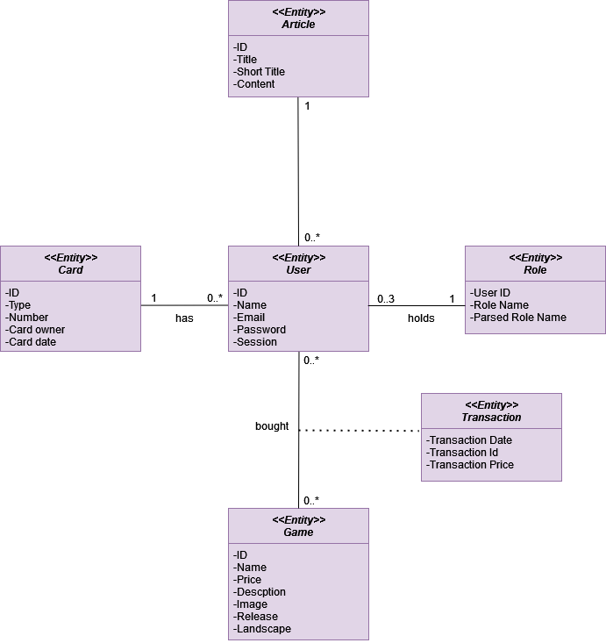

**5.3 Schema logico**

